МИНОБРНАУКИ РФ

ФГБОУ ВО «ИжГТУ имени М.Т. Калашникова»

Кафедра «Программное обеспечение»

Отчет

по лабораторной работе №1

по дисциплине "Основы интернет технологий"

Вариант 5

Выполнил студент группы Б18-191-2: Р. А. Гумметов

Принял: М. О. Еланцев

Ижевск 2020

Постановка задачи

1) Сверстать сайт используя блочную верстку;

2) Сделать сайт адаптивным (мобильная и ПК версии);

3) Добавить на сайт два интерактивных элемента:

1. Галерея - блок с множеством миниатюр изображений. При нажатии на миниатюру изображение открывается во всплывающем окне в увеличенном виде.

2. Кнопка «Вверх» - Если пользователь прокрутил сайт больше, чем на 1 экран вниз, показывать в левом нижнем углу кнопку «Вверх», при нажатии на которую страница прокручивается вверх до начала.

Требования:

* Ширина основной части для ПК версии – фиксированная (1024 пикселей)
* При нажатии на логотип – переход на главную страницу
* Все ссылки должны подсвечиваться при наведении (в меню – фон, в тексте – цвет текста)
* Заголовок страницы с помощью тега h1
* При верстке использовать HTML5-тэги (header, footer, section, article, nav)
* Мобильная версия сайта включается для экранов с шириной меньше 1024 пикселей. В мобильной версии все блоки – не фиксированные, растягиваются по ширине экрана

Код html

<!DOCTYPE html>

<html>

<head>

    <link rel="stylesheet" media = "screen and (min-width: 1024px)" href="style.css">

    <link rel="stylesheet" media = "screen and (max-width: 1024px)" href="mobile.css">

<meta charset="utf-8">

<title>Сайт</title>

<script type="text/javascript" src="https://yastatic.net/jquery/2.1.3/jquery.min.js"></script>

<script type="text/javascript" src="up.js"></script>

</head>

<body>

    <div id = "block-body">

        <header>

            <div class="name">

                <p>

                    Xiaomi_shop_russia

                </p>

            </div>

            <div id = "logo">

                <a href="index.html">

                    <img style="margin:20px 10px 0px 0px" align = "middle" src="картинки/logo12.png" alt="логотип" width="80" height="80">

                </a>

            </div>

            <div id="number">

                <p>

                    Телефон: +7-912-735-59-21

                </p>

                <p>

                    Email: xiaomi@mail.com

                </p>

            </div>

        </header>

    </div>

<footer>

        <p class="copyright">

            © 2010-2020 Xiaomi. Все права защищены

        </p>

    </footer>

</body>

</html>

Код css

body {

    width: 1024px;

    height: auto;

    margin: 0px auto;

    /* background: linear-gradient(to top, #CCFFCC 10%, #FFFFFF 40%, #FFFFFF 60%, #CCFFCC 90%); */

    background: linear-gradient(to top, #FBC02D 10%, #FFFFFF 40%, #FFFFFF 60%, #FBC02D 90%);

    border-left: 1px solid #0f0f0f;

    border-right: 1px solid #0f0f0f;

}

#block-body {

    width: 1024px;

    margin: 0px auto;

    height: auto;

}

header {

    width: 1024px;

    height: 120px;

    background-color:lightsteelblue;

    border-bottom: 1px solid #0f0f0f;

}

footer {

    width: 1024px;

    height: 30px;

    background-color:lightsteelblue;

    margin-top: 20px;

    border-top: 1px solid #0f0f0f;

    border-bottom: 1px solid #0f0f0f;

}

.copyright {

    text-align: center;

    font-size:22px;

}

Код JavaScript. Кнопка вверх

jQuery(document).ready(function($){

    $('<style>'+

        '.scrollTop{ display:none; z-index:9999; position:fixed;'+

            'bottom:20px; left:5%; width:88px; height:125px;'+

            'background:url(https://biznessystem.ru/img/arrow.png) 0 0 no-repeat; }' +

        '.scrollTop:hover{ background-position:0 -133px;}'

    +'</style>').appendTo('body');

    var

    speed = 550,

    $scrollTop = $('<a href="#" class="scrollTop">').appendTo('body');

    $scrollTop.click(function(e){

        e.preventDefault();

        $( 'html:not(:animated),body:not(:animated)' ).animate({ scrollTop: 0}, speed );

    });

    //появление

    function show_scrollTop(){

        ( $(window).scrollTop() > 1000 ) ? $scrollTop.fadeIn(700) : $scrollTop.fadeOut(700);

    }

    $(window).scroll( function(){ show_scrollTop(); } );

    show_scrollTop();

});

Код JavaScript. Галерея

function myFunction(imgs) {

    var modal = document.getElementById('myModal');

    // Get the image and insert it inside the modal - use its "alt" text as a caption

    var modalImg = document.getElementById("img01");

    var captionText = document.getElementById("caption");

    modal.style.display = "block";

    modalImg.src = imgs.src;

    captionText.innerHTML = imgs.alt;

    // Get the <span> element that closes the modal

    var span = document.getElementsByClassName("close")[0];

    // When the user clicks on <span> (x), close the modal

    span.onclick = function() {

    modal.style.display = "none";

    }

}

Скриншоты

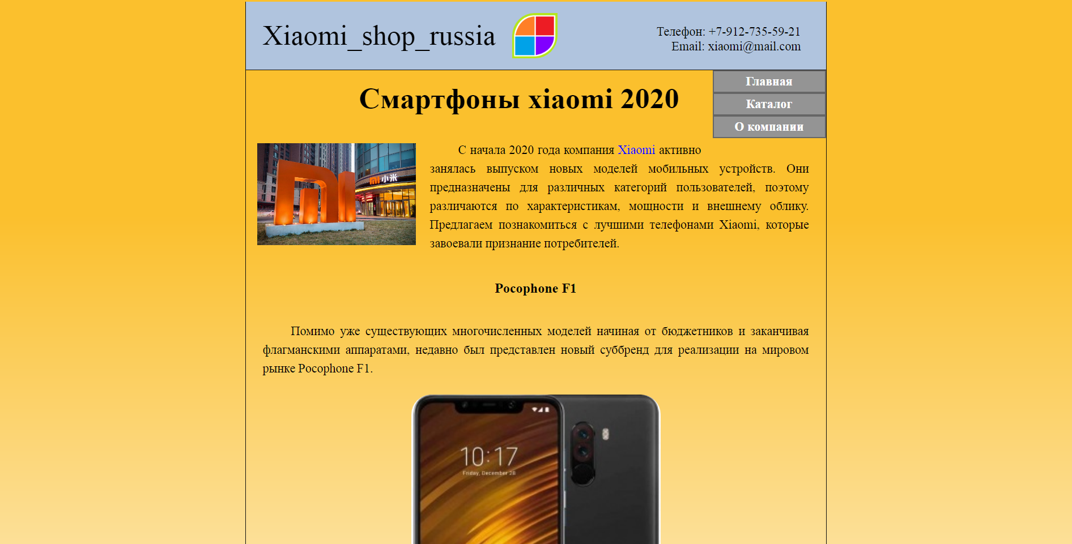

Рис. 1 - Главная страница. ПК версия



Рис. 2 - Главная страница. Мобильная версия

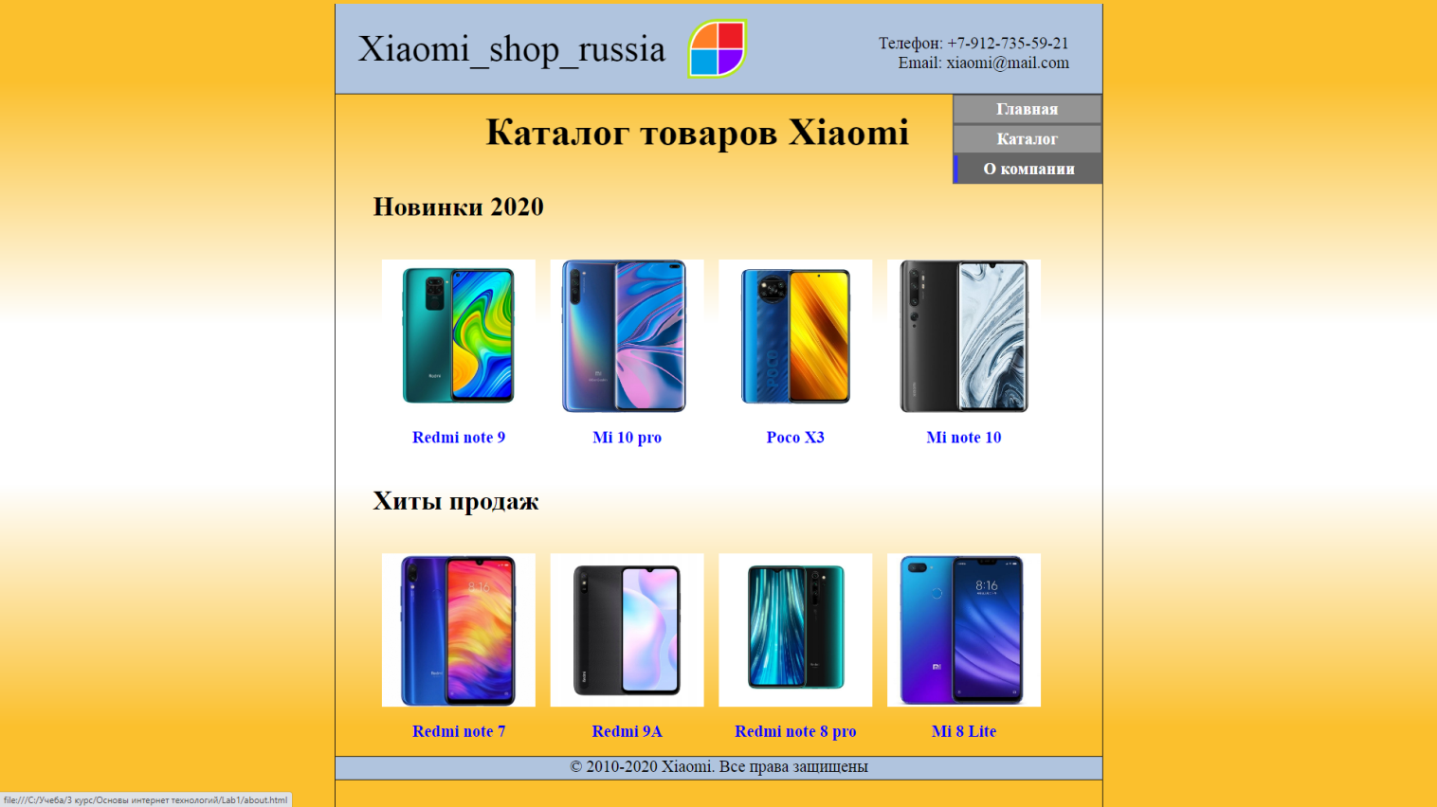

Рис. 3 - Каталог. ПК версия

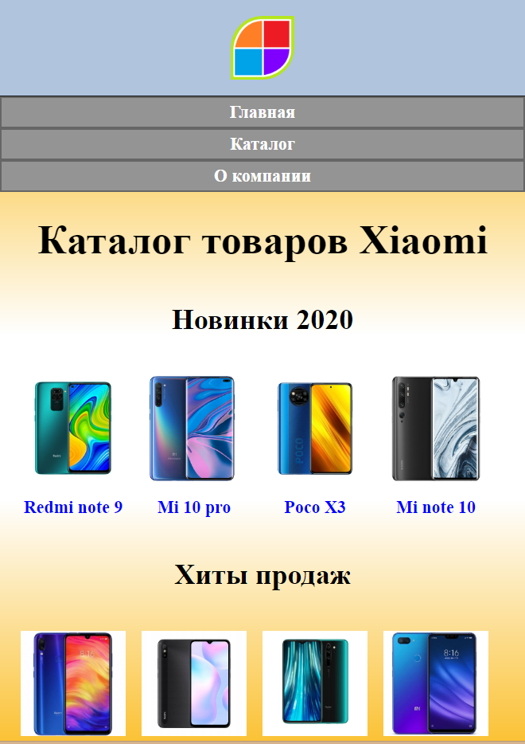

Рис. 4 - Каталог. Мобильная версия